关于报请废止《深圳经济特区商品市场条例》的说明

各有关单位：
1999年5月1日施行的《深圳经济特区商品市场条例》（以下简称《条例》，见附件1）与当前我市商品市场管理体制严重脱节，在维护商品市场交易秩序，加强对商品市场的监督管理和促进商品市场的发展方面已失去应有作用，实际上处于“废止”状态。拟按有关程序报请废止该《条例》。理由如下：
一、条例许多内容与当前商品市场管理现状不符，已不适用当前商品市场监管工作。
《条例》出台时，仍处于深圳商品市场“管办合一”时期，商品市场作为固定交易场所尚需要到工商部门办理市场登记注册，领取《市场登记证》，存在明显的行政管理色彩。《条例》针对的调整对象是领取了《市场登记证》的商品交易市场和“管办合一”的市场监管体制。此后，我市的商品市场监管模式经过了不断地调整变化。
根据《国务院办公厅转发国家工商总局关于工商行政管理机关限期与所办市场彻底脱钩有关问题的通知》（国办发〔2001〕83号文，见附件2）、省政府《关于进一步做好工商行政管理系统与所办市场彻底脱钩工作的通知》（粤府明电〔2001〕26号文，见附件3）、省政府办公厅《转发国务院办公厅转发国家工商总局关于工商行政管理机关限期与所办市场彻底脱钩有关问题的通知》（粤府办〔2001〕109号文，见附件4）、省工商局《关于认真做好全省工商行政管理系统与所办市场彻底脱钩工作的通知》（粤工商〔2001〕32号文，见附件5），原市工商局于2001年全部完成与所开办市场“办管脱钩”工作，不再承担建设、开办国有商品市场的职责。
2004年7月1日，为减少行政审批事项、推进简政放权，根据国家《行政许可法》的规定和市政府行政审批制度改革工作的有关精神，深圳市停止办理《市场登记证》，商品市场登记管理进入“证改照”阶段，将开办商品市场的登记管理纳入企业登记管理范畴；同年8月31日，国家工商总局废除《商品交易市场登记管理办法》，在国家层面废止原工商部门承担的商品交易市场登记管理职能。
《条例》颁布实施至今，商品市场监管模式已根据现实发展需要不断调整变化，当初所针对的特定调整对象和特定市场环境已不复存在。但《条例》却一直没有修改，已明显与商品市场发展现况脱节,不符当前商品市场监管工作实际。据市市场监管部门结合实际工作梳理分析，《条例》共43条62款，其中有22个条款（见附件6）已不适用当前监管实际。如商品市场“多个经营者独立集中进行交易的固定场所”的法律定义，目前已无法区分商品市场与一般商业区域的界限；许多条款是关于《市场登记证》的申请核发及后续监管的相关规定，已随着2004年7月1日我市废止《市场登记证》而无法使用。2011-2013年，市市场监管部门共查处商品市场内违法案件2434宗，其中适用《条例》查处的案件几乎没有，市市场监管部门已难以适用《条例》对商品市场进行有效监管。
二、转变监管模式，由“政府包办”转向多元共治。
商品市场管理工作主要依靠商品市场责任开办主体来落实。但《条例》监管思路倚重行政监管、政府规制的作用，没有凸显开办方在商品市场管理方面需承担的权利、义务和责任，社会公众对商品市场的监督和约束作用没有得到充分体现，导致一些市场开办方在商品市场管理工作中缺乏责任感，法律意识和诚信意识淡薄，管理缺位、放任市场内违法经营行为不管的现象时有发生。
党的十八届三中全会首次提出“推进国家治理体系和治理能力现代化”，而科学有效的社会治理体制是国家治理体系的有效组成部分，从管理到治理一字之变内涵深刻，政府转型的脚步越来越急迫。商品市场监管也不应该由政府“保姆式”大包大揽，而是应该由市场开办方负主体责任，相关监管主体各司其职，社会多元共治，方能保障商品市场健康有序发展。
三、适用《广东省商品交易市场管理条例》更为符合当前商品市场监管实际。
《广东省商品交易市场管理条例》（见附件7）经2002年1月25日广东省九届人大常委会第30议通过，根据2012年7月26日广东省十一届人大常委会第35次会议通过的《关于修改〈广东省商品交易市场管理条例〉的决定》修正。《广东省商品交易市场管理条例》将属于市场开办者或者市场服务管理机构自主经营管理的事项和责任作了详尽规定，进一步强化市场开办者或者市场服务管理机构的主体责任，同时，其所确立的市场登记和市场监管相分离的管理模式无疑更加科学，更加符合当前商品市场发展的实际情况。若《条例》被废止，为减少立法成本，防止重复立法，我市商品市场监管工作应当直接适用《广东省商品交易市场管理条例》。 特此说明。

附件：1.《深圳经济特区商品市场条例》
2.《国务院办公厅转发国家工商总局关于工商行政管理机关限期与所办市场彻底脱钩有关问题的通知》（国办发〔2001〕83号）
3.《关于进一步做好工商行政管理系统与所办市场彻底脱钩工作的通知》（粤府明电〔2001〕26号）
4.《转发国务院办公厅转发国家工商总局关于工商行政管理机关限期与所办市场彻底脱钩有关问题的通知》（粤府办〔2001〕109号）
5.《关于认真做好全省工商行政管理系统与所办市场彻底脱钩工作的通知》（粤工商〔2001〕32号）
6.《深圳经济特区商品市场条例》不适用条款解析表
7.《广东省商品交易市场管理条例》

深圳市人民政府法制办
2015年03月30日
附件1
深圳经济特区商品市场条例
（1999年1月25日深圳市第二届人民代表大会常务委员会第二十九次会议通过
1999年1月25日深圳市人民代表大会常务委员会公告第79号）
第一章 总则
第一条 为维护深圳经济特区（以下简称特区）商品市场交易秩序，加强对商品市场的监督管理，促进商品市场的发展，根据有关法律、法规的基本原则，结合特区实际，制定本条例。
第二条 本条例所称商品市场（以下简称市场），是指经过登记注册，由二十个以上的经营者独立集中进行综合性或专业性生产资料、消费品交易（含批发、零售）的固定场所。
本条例所称市场开办者，是指投资兴建或改建市场的企业或其他组织。
本条例所称市场服务管理机构，是指市场开办者设立或通过招标、委托授权等形式确立的具体经营管理市场并为市场经营者提供服务的组织。
本条例所称经营者，是指在市场内从事商品经营或提供服务的个人、企业以及其他组织。
第三条 凡在特区内规划、兴建或改建、监督管理市场以及在市场内从事商品经营和提供服务的，应当遵守本条例。
法律、法规另有规定的，从其规定。
第四条 市场开办者、市场服务管理机构、经营者和消费者的合法权益受法律、法规的保护。
第五条 深圳市工商行政管理部门（以下简称主管部门）是市场的登记注册和监督管理部门，依法履行下列职责：
（一）制定相应的管理制度，贯彻实施有关市场管理的法律、法规和规章；
（二）办理市场登记注册及其变更、注销和年度检验；
（三）对市场开办者或市场服务管理机构实施监督管理；
（四）核发营业执照；
（五）建立市场登记档案管理和市场统计制度；
（六）保护合法经营，查处违法行为，受理消费者的投诉；
（七）法律、法规和规章规定的其他职责。
公安、税务、物价、技术监督、城管、规划国土、建设、文化和卫生行政有关行政管理部门按照各自职责，对市场依法实施监督管理。
第二章 市场的规划和建设
第六条 市、区人民政府应当为发展市场创造条件，积极扶持与城市居民生活密切相关的消费品市场；同级商品流通行政主管部门应当配合有关部门做好市场的规划和建设工作。
第七条 兴建市场应当符合城市规划；不得阻碍交通，破坏市容环境，侵占、损坏公共设施；未经市政府批准，不得在交通干道两侧和国家机关、学校等单位的周边地区兴建市场。
任何单位和个人未经法定程序不得将纳入城市规划的市场用地、建筑、设施挪作他用。
第八条 政府投资兴办的市场，应当由有关国有资产经营机构经营。法律、法规另有规定的，从其规定。
第三章 市场的登记注册
第九条 企业或其他组织开办市场，必须向主管部门申请市场登记注册。联合开办市场的，联办各方应当签订书面合同，共同申请登记注册。
市场登记注册费按物价部门核定的标准收取。
第十条 市场登记注册事项包括：市场名称、市场地址、市场负责人、开办单位、经营范围、商品交易方式、经营期限。
市场名称实行预先核准制度，具体办法适用国家企业名称登记管理的有关规定。
未经主管部门登记注册的市场，不得开业或组织任何形式的交易活动。
第十一条 申请市场登记注册应当具备下列条件：
（一）符合城市规划；
（二）有相应的经营场地和设施；
（三）具备必要的交通、消防、环境卫生条件；
（四）要求经营的商品符合国家的有关规定；
（五）法律、法规规定的其他条件。
第十二条 申请市场登记注册，应当提交下列文件：
（一）开办市场的申请书；
（二）法人营业执照或其他组织的批准设立文件；
（三）市场设施消防检验意见书；
（四）场地使用权证明；
（五）市场服务管理机构负责人的任职证明和身份证明；
（六）联办各方共同签署的书面合同；
（七）法律、法规或规章规定应提交的其他文件。
第十三条 主管部门自受理市场登记注册申请材料之日起，应在三十日内作出答复，对准予登记注册的，应核发《市场登记证》；对不予登记注册的，应书面通知申请人并说明理由。
第十四条 《市场登记证》是市场开办的凭证。任何人不得伪造、出租、出借或转让《市场登记证》。除主管部门可以依法扣缴外，其他任何单位和个人均不得扣缴、毁坏《市场登记证》。
第十五条 市场登记注册事项发生变化的，市场开办者应当在作出变动决定之日起三十日内到原登记部门办理变更或注销手续。
第十六条 登记注册的市场实行年检制度。市场开办者应按时提交年检报告书，登记主管部门应对市场的登记事项进行审查。年检时间为每年的1月1日至3月31日。
第四章 市场开办者和市场服务管理机构的义务
第十七条 主管部门可以在市场内设立管理机构或派驻工作人员，技术监督部门可以派驻专兼职工作人员，市场开办者应当为其提供方便，有关费用由相应的行政管理部门负担。
第十八条 市场开办者应当在市场开业前设立或通过招标、委托授权等形式确立市场服务管理机构，并向主管部门提交有关市场服务管理机构的情况。
市场服务管理机构应当具有营业执照。
第十九条 市场开办者或市场服务管理机构应当与入场经营者签订书面合同，约定双方的权利义务和违约责任。
双方可根据市场调节原则在合同约定租金。
主管部门可以制定市场店档租赁格式合同，供当事人参考或采用。
第二十条 市场服务管理机构应当履行下列义务：
（一）负责市场经营设施（包括安全、消防等设施）的建设、维护和更新改造，设立显著的市场名称牌，划行归市；
（二）建立和实施治安、消防、计划生育、环境卫生、消费者权益保护等各项制度；
（三）维护市场秩序，发现违法行为应当及时报告有关行政管理部门处理；
（四）依法向有关行政管理部门报送各类统计报表；
（五）依法纳税；
（六）开展有关的法制宣传，组织经营者开展文明经商活动。
第二十一条 市场服务管理机构应当公布下列事项：
（一）服务管理机构名称、营业执照和注册地点；
（二）服务管理机构主要负责人的姓名、职务；
（三）市场管理制度；
（四）收费项目和收费标准；
（五）市场内店档的数量。
第二十二条 市场服务管理机构的工作人员应当佩戴统一标志或工作证，文明管理，礼貌服务。
市场服务管理机构不得向经营者索取财物，不得在市场内或市场外随意设点、变相扩大市场场界。
第五章 市场经营者的义务
第二十三条 市场经营者应当持有主管部门核发的营业执照。
经营者应在营业场所的显著部位悬挂营业执照；实行经营许可证制度的，还应同时悬挂相应的许可证。从业人员应佩戴营业卡。
经营者不得转让、出租、出借、伪造或涂改营业执照和许可证；不得擅自改变核定的经营范围和经营地点。
第二十四条 经营者应按市场服务管理机构划定的行业经营，不得超出摆卖线摆摊设点。
第二十五条 经营者应当接受有关行政管理部门的监督管理，不得拒绝和阻碍行政执法人员依法执行公务。
第六章 市场商品交易
第二十六条 市场经营者销售的商品的质量、标识、计量、包装及广告宣传应符合国家有关法律、法规的规定。
第二十七条 禁止下列物品交易：
（一）走私物品；
（二）国家和广东省重点保护、禁止交易的野生动植物及其制品；
（三）假冒伪劣商品；
（四）淫秽和其他非法出版物；
（五）国家禁止交易的其他物品。
第二十八条 除依法批准的经营者外，其他经营者不得在市场经营下列商品：
（一）麻醉药品、精神药品、毒性药品；
（二）放射性物品；
（三）金、银、文物和有价证券；
（四）音像制品、电子出版物；
（五）进口汽车和旧机动车；
（六）法律、法规、规章限制流通的其他物品。
第二十九条 市场经营者不得进行下列行为：
（一）欺行霸市，哄抬物价，强迫他人接受不合理交易条件；
（二）掺杂掺假，以次充好，以假充真；
（三）在商品的质量、性能、规格、技术标准上欺骗消费者；
（四）使用不合格计量器具或短斤缺两；
（五）捏造、散布虚假消息，损害其他经营者的商品声誉和商业信誉；
（六）国家明令禁止的其他交易行为。
第三十条 市场经营者应对销售的商品按国家规定或与消费者的约定实行包修、包换、包退，并附有“三包卡”。
不实行“三包卡”制度的商品，消费者要求开具商品信誉卡的，经营者应当开具商品信誉卡。商品信誉卡的格式由主管部门制定，并应载明档位编号、售货时间、商品名称及数量和价格。
经营者对消费者提出的有关商品质量和使用方法等问题，应当作出明确、真实的答复。
经营者应按主管部门的规定标明商品的价格。
第三十一条 市场经营者不得以格式合同、通知、声明、告示等方式作出对消费者不公平、不合理的规定，不得以此减轻、免除其应当承担的民事责任。
第七章 法律责任
第三十二条 主管部门可以对违反本条例规定且情节严重的违法者，暂扣其营业执照或吊销其非企业营业执照。
第三十三条 主管部门应对下列行为的违法者分别予以处罚：
（一）对无营业执照进入市场经营的，予以取缔；
（二）对市场开办者未设立或确定市场服务管理机构擅自开业的，责令其限期改正，逾期拒不改正的，吊销其《市场登记证》；
（三）对因经营期满或其他原因不具备市场开办条件且不主动办理注销登记或年检的市场开办者，责令其限期办理延期或注销登记，逾期不办理的，责令其停止营业，并吊销其《市场登记证》。
市场开办者或市场服务管理机构因上款（一）、（二）、（三）项的原因有过错造成他人经济损失的，应承担相应的民事责任。
第三十四条 有下列行为之一的，由主管部门对违法者处以二千元以上一万元以下的罚款：
（一）未经市场登记注册，擅自招商在市场进行交易的；
（二）在市场登记注册中隐瞒真实情况，提供虚假文件骗取市场登记的；
（三）出租、出借、转让《市场登记证》的；
（四）未按规定办理市场变更登记的。
第三十五条 有下列行为之一的，由主管部门对违法者处以五百元以上五千元以下的罚款：
（一）市场服务管理机构允许无营业执照或无其他合法证件者进入市场经营的；
（二）市场开办者或服务管理机构在市场内外随意设点，变相扩大市场场界的；
（三）市场开办者未按本条例规定参加市场年度检验的；
（四）违反第二十九条第（一）项的。
第三十六条 有下列行为之一的，由主管部门对违法者处以三十元以上一千元以下的罚款：
（一）违反第二十三条规定的；
（二）违反第二十四条规定的；
（三）违反第二十九条第（二）、（三）、（四）、（五）项规定的；
（四）违反第三十条第二、四款规定的。
第三十七条 消费者在市场购买商品或者接受服务，其合法权益受到损害的，由经营者承担民事责任；经营者已不在市场经营的，由市场开办者或市场服务管理机构承担赔偿责任。市场开办者或市场服务管理机构赔偿后，有权向经营者追偿。
第三十八条 行政执法人员在市场监督管理中滥用职权、玩忽职守、徇私舞弊、索贿受贿，情节严重构成犯罪的，依法追究其刑事责任；情节轻微，不构成犯罪的，由所在单位给予行政处分或纪律处分。
第三十九条 当事人对市行政管理部门的行政处罚决定不服的，可以自收到处罚决定书之日起十五日内向市政府行政复议机关申请复议或直接向人民法院提起诉讼；对复议决定不服的，可以自收到复议决定书之日起十五日内向人民法院提起诉讼。逾期不申请复议、不起诉、又不履行行政处罚决定的，作出行政处罚决定的机关可将依法查封、扣押的商品变价后抵缴罚没款或申请人民法院强制执行。
第八章 附则
第四十条 本条例施行前依法开办的市场，市场开办者应当自本条例施行之日起三个月内设立市场服务管理机构。
第四十一条 本条例施行后开办的市场，自其开办之日起五年内，开办者可免缴《深圳经济特区房屋租赁条例》第十九条规定的房屋租赁管理费；本条例施行前已有的市场，房屋转租的，对转租租金的差额部分，转租人可免缴《深圳经济特区房屋租赁条例》第十九条第二款规定的房屋租赁管理费。
第四十二条 商品展销会的管理可参照本条例的规定执行。
第四十三条 本条例自一九九九年五月一日起施行。
附件2

国务院办公厅转发工商总局关于工商行政管理机关
限期与所办市场彻底脱钩有关问题意见的通知

国办发〔２００１〕８３号

各省、自治区、直辖市人民政府，国务院各部委、各直属机构：

工商总局《关于工商行政管理机关限期与所办市场彻底脱钩有关问题的意见》已经国务院同意，现转发给你们，请认真贯彻执行。
工商行政管理机关与所办市场彻底脱钩，是建立和完善社会主义市场经济体制的必然要求，是维护市场监管执法公正性和权威性的前提。对这一重大原则问题，绝不能有半点含糊。各地要进一步加强对这项工作的领导，各有关部门要大力支持，切实采取有效措施，妥善解决脱钩中遇到的实际问题。工商总局要继续做好指导协调和督促检查工作，确保各项任务全面完成。

中华人民共和国国务院办公厅

二○○一年十一月三日

关于工商行政管理机关限期与所办市场彻底脱钩有关问题的意见

（工商总局 二○○一年十月）

按照党中央、国务院的要求，工商行政管理机关必须与所办市场彻底脱钩。２００１年７月２７日朱镕基总理等国务院领导同志视察工商总局时指示，工商行政管理机关必须尽快与所办市场彻底脱钩。在各级党委和政府的领导下，各级工商行政管理机关认真贯彻落实党中央、国务院的决定和国务院领导同志的指示精神，积极行动，在１９９５年以来与所办市场基本实现机构、职责、财务、人员“四分离”的基础上，全面开展了与所办市场彻底脱钩的工作。为进一步推动市场办管脱钩工作积极稳妥地进行，确保限期完成任务，现针对各地在实施市场办管彻底脱钩中遇到的有关问题，提出如下意见。
一、进一步统一思想，提高认识
工商行政管理机关与所办市场彻底脱钩，是完善国家行政执法体制，加强工商行政管理队伍建设的重大举措；是实现工商行政管理职能到位，确保市场监管执法的公正性和廉洁高效，切实履行整顿和规范市场经济秩序职责的重要保证。
各级工商行政管理机关必须坚定不移、不折不扣地贯彻中共中央、国务院关于实行政企分开和党政机关与所办经济实体脱钩的决定，顾大局，识大体，雷厉风行，令行禁止，坚决纠正明脱暗不脱、藕断丝连等错误做法，坚决克服“情难却、利难舍”的本位主义思想，把与所办市场彻底脱钩作为一项政治任务，高度重视，加强领导，确保按期完成。
二、脱钩的范围和方式
（一）凡至今尚未与工商行政管理机关在人、财、物等方面完全脱钩的市场或其他经济实体，均属此次彻底脱钩的范围。
１．工商行政管理机关利用财政拨款、银行贷款或自筹资金兴办的各类市场（包括市场服务中心、市场开发公司以及其他市场中介机构，下同）；
２．工商行政管理机关与其他机构或组织合资、合作联办的各类市场；
３．虽已实行“四分离”或产权已移交地方政府，但仍继续交由工商行政管理机关代管的各类市场；
４．工商行政管理机关所属单位兴办或代管的各类市场；
５．工商行政管理机关直接兴办的其他经营实体。
（二）对上述各类市场或其他经营实体，各地可以根据实际情况，采取以下方式实现彻底脱钩：
１．工商行政管理机关利用财政拨款、银行贷款兴办的各类市场，要全部移交给当地政府或由政府指定的国有资产经营管理公司。移交方式应以地（市）或县为单位，将辖区内所有需要移交的各类市场（包括市场的人员、产权、债权及债务）一并移交；个别情况特殊的，经协商也可以单一市场为单位移交。
２．工商行政管理机关与其他机构或组织合资、合作联办的各类市场，可通过拍卖、转让股权等方式实现脱钩。其中，由财政拨款投资形成的股权在拍卖、转让后，所得收入应全部上缴省级财政部门。
３．工商行政管理机关虽未投资但牵头组建并负责管理的各类市场，由投资

人依法组建为有限责任公司，自主经营，工商行政管理机关退出其经营管理。
４．已经实行“四分离”但仍由工商行政管理机关代管的各类市场，必须彻底移交人员和产权，并解除市场代管关系。
５．已经向地方政府移交产权，但仍交由工商行政管理机关代管的各类市场，必须在规定的期限内解除代管关系。
６．在明晰产权的基础上，工商行政管理机关可以将拥有产权或股权的市场和直接兴办的其他经营实体进行拍卖、转让。其中，由财政拨款投资形成的股权在拍卖、转让后，所得收入应全部上缴省级财政部门。
今后，各级工商行政管理机关一律不得兴办、代管各类市场及其他经营实体，工商行政管理人员一律不得在各类市场和其他经营实体中任职或兼职。
三、脱钩的时间和步骤
根据市场办管彻底脱钩工作的总体部署，各省、自治区、直辖市工商局须于２００１年１２月中旬以前完成市场办管彻底脱钩任务。工商总局将派出督查小组到各地进行督促检查；并于１２月底派出验收小组逐省进行检查和验收，向国务院写出正式报告。
四、加强领导，明确责任，确保脱钩工作顺利完成
（一）加强领导，精心组织。工商行政管理机关与所办市场彻底脱钩政策性强、涉及面广、难度较大，需要在各级地方人民政府统一领导、组织协调和财政、银行、人事、劳动和社会保障等有关部门的密切配合下积极稳妥进行。各省、自治区、直辖市人民政府应成立由分管副省长（副主席、副市长）负责的领导小组，切实加强对市场办管脱钩工作的领导，并在省、自治区、直辖市工商局设立相应的办事机构，具体负责组织实施。
（二）建立责任制，狠抓落实。各级工商行政管理机关要把完成市场办管彻底脱钩任务作为“一把手”的责任，由主要负责同志亲自抓，并组织强有力的工作班子，一级抓一级，层层抓落实。
（三）采取有效措施，确保国有资产不流失。各级工商行政管理机关在与所办市场彻底脱钩中，要采取有效措施，做好资产清查、产权界定等工作，切实加强国有资产管理，依法保护国家、集体和个人的合法权益。对在脱钩中造成国有资产流失、甚至利用脱钩之机以权谋私侵吞国有资产的，要坚决予以严肃查处。移交市场产权时，要及时到有关银行办理债务确认手续；涉及银行贷款债务转移的，要重新签订借款合同。
（四）增强政治意识，自觉维护改革、发展、稳定的大局。在市场办管彻底脱钩中，要保持正常的工作秩序，努力维护社会稳定；切实做到通过市场办管彻底脱钩，进一步加强工商行政执法机构和队伍建设，实现职能转变，强化监管执法，更好地发挥工商行政管理机关维护市场秩序、促进经济发展的职能作用。
（五）从严治政，严格纪律。各级工商行政管理机关要把与所办市场彻底脱钩作为一项严肃的政治任务，态度要坚决，行动要积极，措施要得力，要求要从严。对工作不力、拖延不办，阳奉阴违、顶着不办，以及违反规定继续兴办或代管市场的，要追究主要负责人及上级机关责任人员的责任，予以严肃查办，确保市场办管彻底脱钩任务如期完成。

附件3
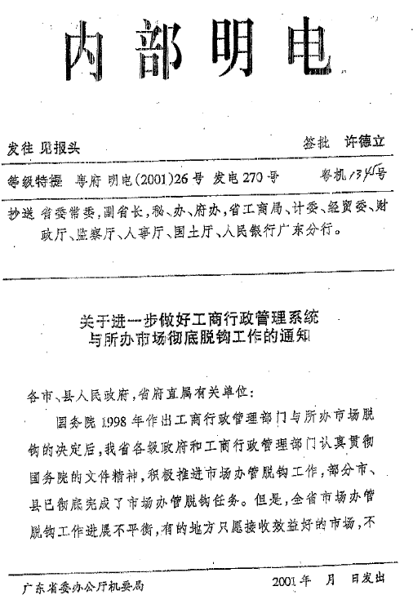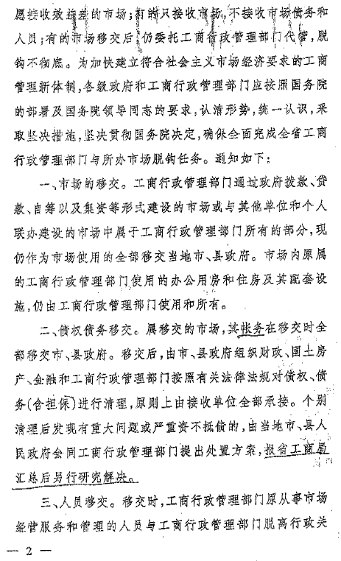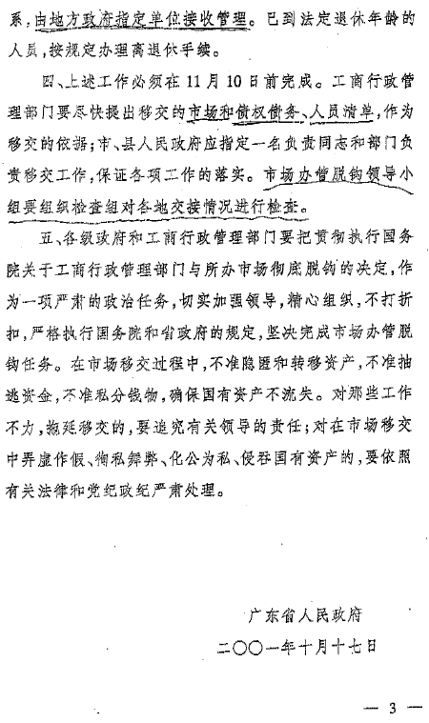
附件4
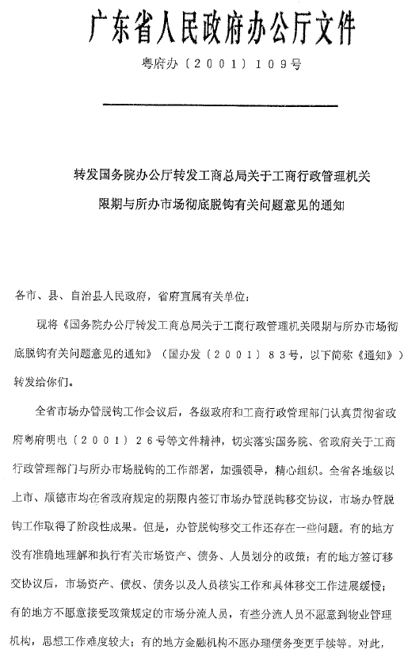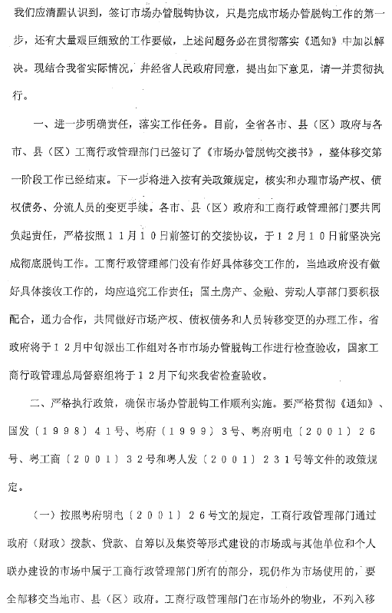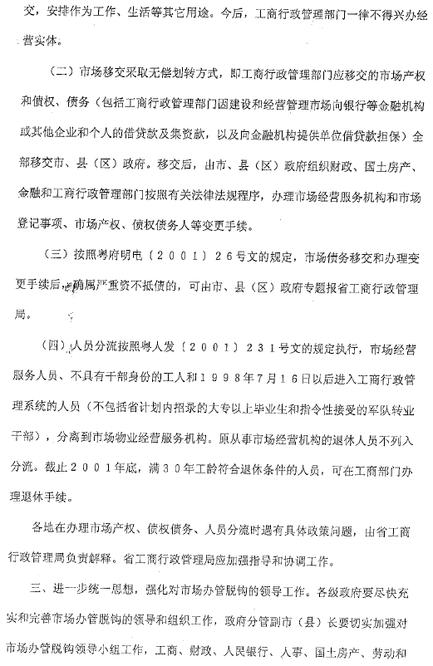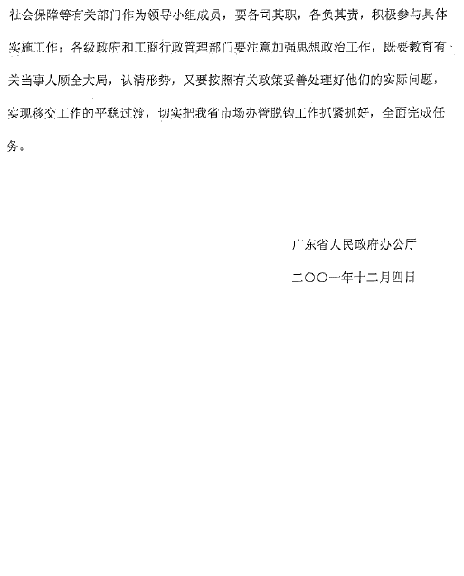
附件5
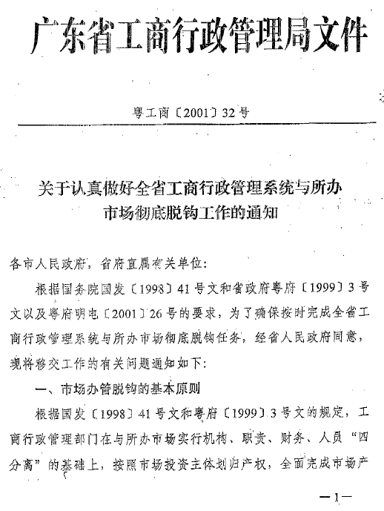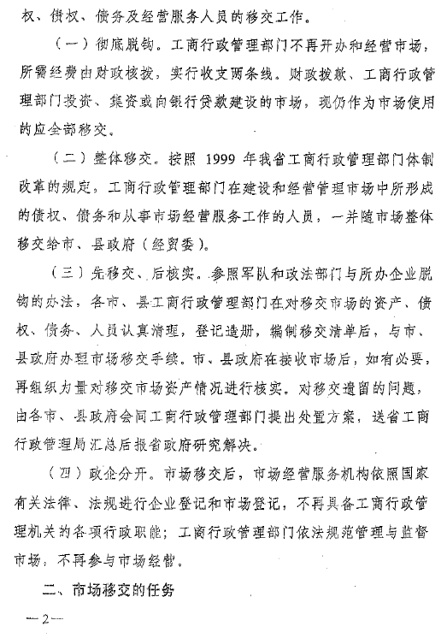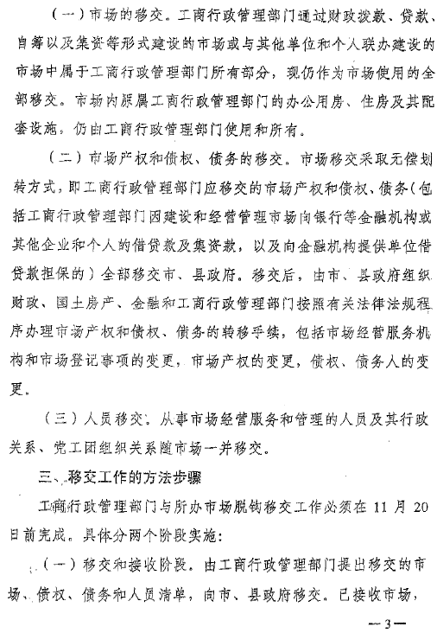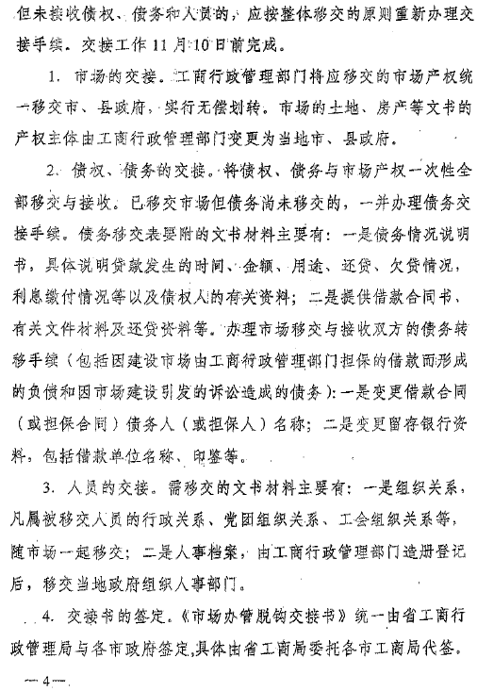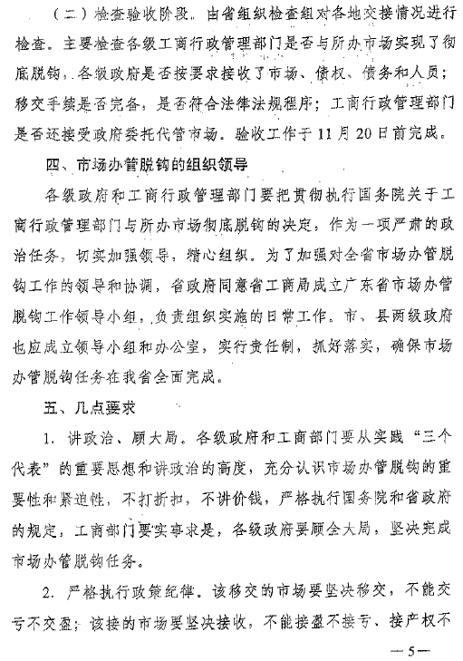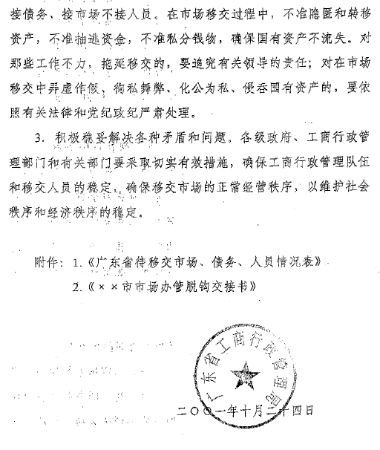
附件6
《深圳经济特区商品市场条例》不适用条款解析表
序号 | 条款 | 内容 | 不适用理由
1 | 第二条第一款 | 本条例所称商品市场（以下简称市场），是指经过登记注册，由二十个以上的经营者独立集中进行综合性或专业性生产资料、消费品交易（含批发、零售）的固定场所。 | 该定义已无法区分商品市场与一般商业区域的界限。
2 | 第五条第一款 | 深圳市工商行政管理部门（以下简称主管部门）是市场的登记注册和监督管理部门，依法履行下列职责： （一）制定相应的管理制度，贯彻实施有关市场管理的法律、法规和规章；  （二）办理市场登记注册及其变更、注销和年度检验；  （三）对市场开办者或市场服务管理机构实施监督管理；  （四）核发营业执照；  （五）建立市场登记档案管理和市场统计制度；  （六）保护合法经营，查处违法行为，受理消费者的投诉；  （七）法律、法规和规章规定的其他职责。 | 该条例于1999年1月25日出台时，仍处于深圳商品市场“管办合一”时期。2000年，深圳市全面实行商品市场“管办脱钩”，市工商部门不再承担建设、开办国有商品市场的职责，同时，有关法律法规已规定相关部门对该事项的监管职责，无须专门设立主管部门予以管理。
3 | 第九条第一款 | 企业或其他组织开办市场，必须向主管部门申请市场登记注册。联合开办市场的，联办各方应当签订书面合同，共同申请登记注册。 | 有关法律法规已规定相关部门对该事项的监管职责，无须专门设立主管部门予以管理。
4 | 第九条第二款 | 市场登记注册费按物价部门核定的标准收取。 | 市场登记注册费已取消。
5 | 第十条第一款 | 市场登记注册事项包括：市场名称、市场地址、市场负责人、开办单位、经营范围、商品交易方式、经营期限。 | 该条款所规定的市场登记注册事项与《深圳经济特区商事若干规定》规定的登记事项不符。
6 | 第十条第三款 | 未经主管部门登记注册的市场，不得开业或组织任何形式的交易活动。 | 有关法律法规已规定相关部门对该事项的监管职责，无须专门设立主管部门予以管理。
7 | 第十二条 | 申请市场登记注册，应当提交下列文件：  （一）开办市场的申请书；  （二）法人营业执照或其他组织的批准设立文件；  （三）市场设施消防检验意见书；  （四）场地使用权证明；  （五）市场服务管理机构负责人的任职证明和身份证明；  （六）联办各方共同签署的书面合同；  （七）法律、法规或规章规定应提交的其他文件。 | 深圳商事登记制度改革后，根据《深圳经济特区商事若干规定》，无须相关许可审批即可登记注册市场。
8 | 第十三条 | 主管部门自受理市场登记注册申请材料之日起，应在三十日内作出答复，对准予登记注册的，应核发《市场登记证》；对不予登记注册的，应书面通知申请人并说明理由。 | 已取消《市场登记证》。
9 | 第十四条 | 《市场登记证》是市场开办的凭证。任何人不得伪造、出租、出借或转让《市场登记证》。除主管部门可以依法扣缴外，其他任何单位和个人均不得扣缴、毁坏《市场登记证》。 | 已取消《市场登记证》。
10 | 第十五条 | 市场登记注册事项发生变化的，市场开办者应当在作出变动决定之日起三十日内到原登记部门办理变更或注销手续。 | 该条款所规定的市场登记注册事项与《深圳经济特区商事若干规定》规定的登记事项不符。
11 | 第十六条 | 登记注册的市场实行年检制度。市场开办者应按时提交年检报告书，登记主管部门应对市场的登记事项进行审查。年检时间为每年的1月1日至3月31日。 | 深圳商事登记制度改革后，已取消年检制度。
12 | 第十七条 | 主管部门可以在市场内设立管理机构或派驻工作人员，技术监督部门可以派驻专兼职工作人员，市场开办者应当为其提供方便，有关费用由相应的行政管理部门负担。 | 有关法律法规已规定相关部门对该事项的监管职责，无须专门设立主管部门予以管理。
13 | 第十八条第一款 | 市场开办者应当在市场开业前设立或通过招标、委托授权等形式确立市场服务管理机构，并向主管部门提交有关市场服务管理机构的情况。
14 | 第十九条第三款 | 主管部门可以制定市场店档租赁格式合同，供当事人参考或采用。
15 | 第二十三条第一款 | 市场经营者应当持有主管部门核发的营业执照。
16 | 第三十条第二款 | 不实行“三包卡”制度的商品，消费者要求开具商品信誉卡的，经营者应当开具商品信誉卡。商品信誉卡的格式由主管部门制定，并应载明档位编号、售货时间、商品名称及数量和价格。
17 | 第三十条第四款 | 经营者应按主管部门的规定标明商品的价格。
18 | 第三十二条 | 主管部门可以对违反本条例规定且情节严重的违法者，暂扣其营业执照或吊销其非企业营业执照。
19 | 第三十三条第一款 | 主管部门应对下列行为的违法者分别予以处罚：  （一）对无营业执照进入市场经营的，予以取缔；  （二）对市场开办者未设立或确定市场服务管理机构擅自开业的，责令其限期改正，逾期拒不改正的，吊销其《市场登记证》；  （三）对因经营期满或其他原因不具备市场开办条件且不主动办理注销登记或年检的市场开办者，责令其限期办理延期或注销登记，逾期不办理的，责令其停止营业，并吊销其《市场登记证》。 | 1、有关法律法规已规定相关部门对该事项的监管职责，无须专门设立主管部门予以管理。  2、已取消《市场登记证》。
20 | 第三十四条 | 有下列行为之一的，由主管部门对违法者处以二千元以上一万元以下的罚款：  （一）未经市场登记注册，擅自招商在市场进行交易的；  （二）在市场登记注册中隐瞒真实情况，提供虚假文件骗取市场登记的；  （三）出租、出借、转让《市场登记证》的；  （四）未按规定办理市场变更登记的。 | 1、有关法律法规已规定相关部门对该事项的监管职责，无须专门设立主管部门予以管理。  2、已取消《市场登记证》。
21 | 第三十五条 | 有下列行为之一的，由主管部门对违法者处以五百元以上五千元以下的罚款：  （一）市场服务管理机构允许无营业执照或无其他合法证件者进入市场经营的；  （二）市场开办者或服务管理机构在市场内外随意设点，变相扩大市场场界的；  （三）市场开办者未按本条例规定参加市场年度检验的，  （四）违反第二十九条第（一）项的。 | 1、有关法律法规已规定相关部门对该事项的监管职责，无须专门设立主管部门予以管理。  2、深圳商事登记制度改革后，已取消年检制度。
22 | 第三十六条 | 有下列行为之一的，由主管部门对违法者处以三十元以上一千元以下的罚款：  （一）违反第二十三条规定的；  （二）违反第二十四条规定的；  （三）违反第二十九条第（二）、（三）、（四）、（五）项规定的；  （四）违反第三十条第二、四款规定的。 | 有关法律法规已规定相关部门对该事项的监管职责，无须专门设立主管部门予以管理。

附件7

广东省商品交易市场管理条例
（2002年1月25日广东省第九届人民代表大会常务委员会第三十次会议通过 根据2012年7月26日广东省第十一届人民代表大会常务委员会第三十五次会议关于修改《广东省商品交易市场管理条例》的决定修正）

第一章 总 则
第一条 为规范商品交易市场秩序，加强对商品交易市场的监督管理，保护经营者和消费者的合法权益，根据有关法律、法规，结合本省实际，制定本条例。
第二条 本条例所称商品交易市场（以下简称市场），是指有固定的交易场地、设施，有若干经营者进场经营，对生产资料、生活资料实行集中、公开、现货交易的场所。
第三条 凡在本省行政区域内开办市场、在市场内从事商品交易、中介服务活动以及市场服务、市场管理，必须遵守本条例。
第四条 各级人民政府经济贸易行政管理部门依法对市场进行规划，指导市场建设。
各级工商行政管理部门依法对市场实行登记注册、监督管理和行政执法。
公安、税务、物价、质量技术监督、卫生等有关部门按照各自职责，协同做好市场的监督检查工作。
第五条 市场商品交易活动应当遵循自愿、平等、公平、诚实信用的原则，遵守商业道德。
市场管理应当遵循公开、公平、公正的原则。
第六条 市场规划必须纳入城乡建设总体规划，符合土地利用总体规划，市场布局和建设应当遵循科学选址、方便群众的原则。
市场规划由各级人民政府经济贸易行政管理部门提出，经编制城市规划的单位综合协调，按规定报经批准后组织实施。
第七条 因城市建设需要拆除与人民群众生活密切相关的粮油、肉菜、副食品市场，应当按规划给予复建或者就近重建。

第二章 市场开办
第八条 开办市场应当依法向县级以上工商行政管理部门申请办理企业登记注册，取得营业执照后方可进行市场摊位、店铺招商招租和开业。
第九条 市场开业应当符合下列要求:
（一）市场开业前，市场建筑应当经县级以上人民政府建设部门验收合格；市场设施和场所应当经消防部门消防设计审核、消防验收合格或者经消防设计备案并经消防安全检测合格；
（二）农产品批发市场应当设立依法经农业部门考核合格或者取得质监部门资质认定的检测机构，配备检测设备，或者委托有资质的质量安全检测机构对农产品质量进行抽查检测；
（三）经营活禽的市场，应当按照《中华人民共和国动物防疫法》等法律法规执行；
（四）法律法规规定的其他条件。
第十条 市场开办者应当设立市场服务管理机构或者委托具有法人资格的市场服务管理机构对市场进行服务管理。
第十一条 市场开办者或者市场服务管理机构根据市场情况为经营者、消费者提供下列服务：
（一）在市场设立投诉点接受投诉并及时转送有关单位；
（二）提供市场信息；
（三）设置法定、合格的复检计量器具；
（四）为设立邮政、通讯、金融、保险、运输等服务设施提供条件。
第十二条 市场开办者或者市场服务管理机构履行以下职责：
（一）负责市场内经营、安全、消防等设施的建设、维护和更新改造，保证相关设备处于完好状态；
（二）按规定建立治安、消防、计划生育、环境卫生等制度；
（三）发现欺行霸市、制售假冒伪劣商品等扰乱市场经营秩序的行为，应当及时向有关行政管理部门报告并协助查处；
（四）指导、督促场内经营者建立并执行商品进货查验和索证索票制度、进销货台账制度、不合格商品退市制度、商品和服务质量保障制度；
（五）有活禽入场经营的市场应当按规定设立相对独立鲜活家禽经营区域，并建立消毒、无害化处理等制度，配备相应设施设备；未实行集中屠宰地区的市场，还应当修建专门的活禽屠宰室，实行封闭式屠宰加工；
（六）对经营食品、食用农产品、药品、化妆品等与人体健康和生命安全有关的产品的入场经营者，应当审查其经营资格，明确其产品安全管理责任，定期对入场经营者的经营环境、条件、内部安全管理制度和经营产品是否符合法定要求进行检查，发现销售不符合法定要求产品或者其他违法行为的，应当及时制止并立即报告所在地工商行政管理、食品药品监督管理、农业、海洋渔业等行政部门；
（七）遵守有关市场的法律、法规、规章，接受有关行政管理部门的监督；
（八）开展有关法律、政策的宣传，组织经营者开展文明经商活动，做好市场商品交易的各项统计工作；
（九）法律、法规、规章规定的其他职责。
第十三条 市场开办者、市场服务管理机构应当严格按照市场布局设计图设立档铺，不得随意摆摊设点。
市场开办者或者市场服务管理机构应当与入场经营者签订书面合同，就摆卖规范、交易商品种类、食品等商品的进货查验、索证索票、商品购销台账、不合格商品下架、水电使用、卫生、消防等方面作出约定。
第十四条 农产品批发市场或者市场服务管理机构应当对进场销售的农产品质量安全状况进行抽查检测；发现不符合质量安全标准的，应当要求销售者立即停止销售，并向相关行政管理部门报告；食品等其他批发市场或者市场服务管理机构应当协助工商行政管理、质量技术监督、食品药品监督、农业、海洋渔业等行政部门定期对进场销售的商品进行抽查检测，并提供方便；抽查检测结果应当在商品交易市场内公示。
第十五条 市场开办者和市场服务管理机构应当积极协助有关行政执法部门查处市场内的违章违法行为，不得隐瞒真实情况或者向当事人通风报信，不得以各种借口拒绝或者阻挠行政执法部门的执法检查。

第三章 市场经营管理
第十六条 经营者应当在营业场所的醒目位置悬挂营业执照；所经营商品实行经营许可证制度的，应当同时悬挂相应的许可经营证明文件。没有条件悬挂营业执照或者相应文件的，应随身携带备查。经营者应当按照规定建立并严格执行商品进货查验和索证索票制度、进销货台账制度、不合格商品退市制度、商品和服务质量保障制度。农民在农副产品市场销售自产的农副产品除外。
第十七条 经营者享有下列权利：
（一）提出开业、变更、停业、歇业申请；
（二）对核准的市场名称享有与市场开办者约定的使用权；
（三）在核准的经营方式、经营范围内依法自主经营；
（四）拒绝法律、法规和省人民政府规定之外的收费和各种形式的摊派；
（五）法律、法规赋予的其他权利。
第十八条 经营者应当依照法律、法规和省人民政府的规定缴纳税、费。
经营者应当接受有关行政管理部门的监督管理，不得拒绝和阻碍执法人员依法执行公务。
第十九条 经营者必须遵守法律法规和市场内各项管理制度，按照约定的地点或者区域经营，不得随意摆摊设点，占道经营。经营者转租其承租的摊位或者其他设施时，应当事先征得市场开办者或者市场服务管理机构的同意，并办理相关手续。
第二十条 市场内禁止销售下列物品：
（一）假冒伪劣商品；
（二）赃物、赈灾物资和来历不明的物品；
（三）法律法规禁止销售的动植物及其产品；
（四）应当检疫、检验而未经检疫、检验或者检疫、检验不合格的农副产品和依法应当标识而未标识的农副产品；
（五）病死、毒死或者死因不明的禽畜及其产品，有毒、有害、不符合卫生标准的食品；
（六）报废和非法拼装的机动车辆；
（七）毒品、淫秽物品和其他非法出版物；
（八）法律、法规禁止销售的其他物品。
第二十一条 市场交易活动禁止下列行为：
（一）强买强卖，欺行霸市，迫使他人接受不平等或者不合法的交易条件；
（二）垄断货源，哄抬物价或者串通操纵商品价格；
（三）掺杂、掺假、以假充真、以次充好，在商品的质量、性能、规格、技术标准上欺骗消费者；
（四）使用不规范、不合格的计量器具销售商品或者销售商品数量不足；
（五）销售或者提供服务不明码标价；
（六）法律、法规禁止的其他违法活动。
第二十二条 经营者对消费者提出的有关商品质量和使用方法等问题，应当作出明确、真实的答复。

第四章 市场监督管理
第二十三条 工商行政管理、质量技术监督、食品药品监督、农业、海洋渔业等行政部门应当建立巡查制度，按照各自职责对商品交易市场进行监督检查和管理，对商品交易市场内商品质量实行抽查检测，并将抽查检测结果在商品交易市场内公示。
工商行政管理、质量技术监督、食品药品监督、农业、海洋渔业等行政部门应当在商品交易市场内公布与本部门的监督职责相关的政务信息和管理机构以及派出机构的名称、地址、联系电话；接到举报投诉后应当做好记录、及时调查处理，并回复举报投诉人。
工商行政管理部门执法人员和其他行政管理部门执法人员应当密切配合，依法履行职责，对市场进行监督检查和管理。
第二十四条 工商行政管理人员在监督检查市场时可以行使下列职权：
（一）询问有关人员，要求其如实提供证明材料或者其他有关材料；
（二）查询、复制与违法行为有关的协议、证明、帐册、单据、发票、文件、记录、业务函电和其他资料；
（三）检查与违法违章有关的物品，经县级以上工商行政管理部门负责人同意，可以扣留、封存与违法行为有直接关系的物品。扣留、封存物品时，必须制作清单，妥善保管，并在七日内作出处理决定；对易腐烂变质的物品和鲜活商品，可以先行处理。
第二十五条 公安机关应当加强对市场的治安管理，对欺行霸市等违法行为的举报应当及时查处；公安消防机关对市场防火安全负有监督管理责任，对新建、扩建、改建及室内装修的市场，依照国家有关消防技术规范的规定进行审核和验收。
第二十六条 行政执法人员必须依照法定程序查处市场违章违法行为。在执行检查任务时，应当按规定着装，并出示检查证件。对未出示检查证件的，被检查者有权拒绝检查。
第二十七条 国家机关及其工作人员不得开办市场和从事经营活动。

第五章 法律责任
第二十八条 违反本条例第十三条规定，随意摆摊设点的，由工商行政管理部门责令限期改正，逾期不改正的，处以一千元以上一万元以下罚款，情节严重的，责令停业整顿。
第二十九条 市场开办者或者市场服务管理机构违反本条例第十四条规定的，由相关行政管理部门依法责令改正，并处五千元以上二万元以下罚款。
第三十条 经营者违反本条例第二十条、第二十一条规定的，依照有关法律法规的规定给予处罚。法律法规没有规定的，由工商行政管理部门给予警告，责令停业整顿，没收违法所得，并处违法所得一倍以上五倍以下的罚款；没有违法所得的，可并处一千元以上一万元以下罚款。
第三十一条 经营者拒绝和阻碍行政执法人员依法执行职务或者有其他违反治安管理行为的，依照《中华人民共和国治安管理处罚法》的规定处罚；构成犯罪的，依法追究刑事责任。
第三十二条 行政执法部门及其行政执法人员违法行使职权，使公民、法人和其他组织的合法权益受到损害的，应当按照《中华人民共和国国家赔偿法》的有关规定给予赔偿。
第三十三条 行政执法人员滥用职权、玩忽职守、徇私舞弊、收受贿赂的，依法给予行政处分；构成犯罪的，依法追究刑事责任。

第六章 附 则
第三十四条 本条例自2002年4月1日起施行。
本条例修改前已取得市场登记证的，应当依法办理企业登记注册。

